VZOR označníka zastávky MAD - ÚPRAVA PO VYBAVENÍ ŽIADOSTI O NÁPRAVU ZO DŇA 25.01.2021
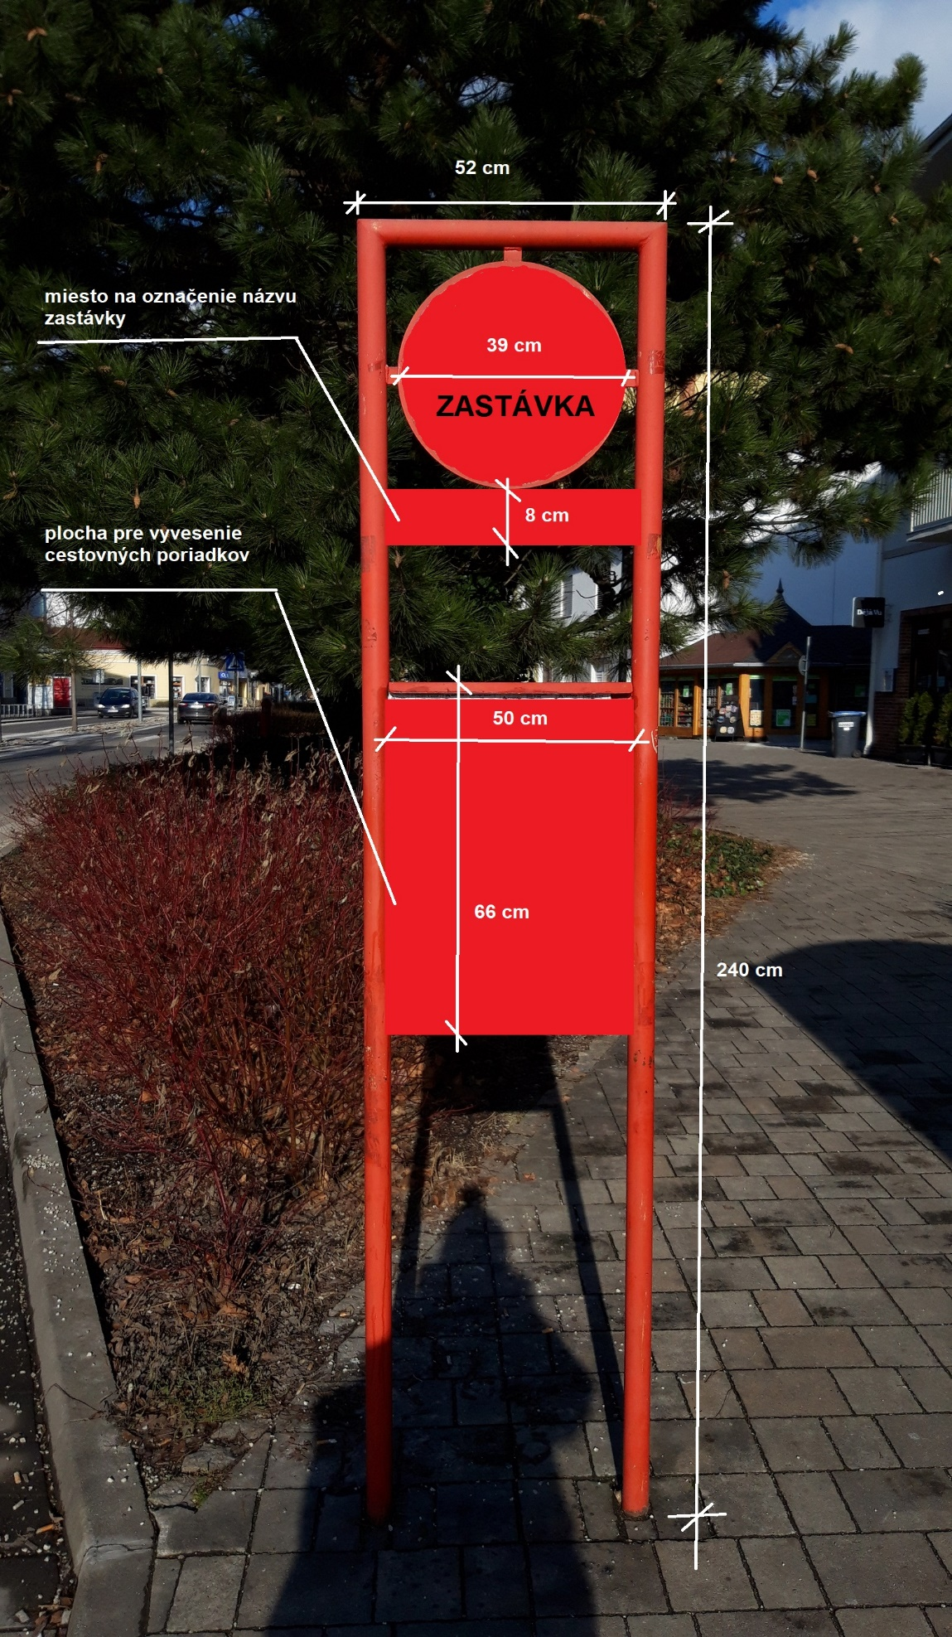
Konštrukcia: železná, trubka Ø 5 cm, hrubostená, 1x náter (základný), 1 x syntetický červená farba
vrátane výkopu, betónového základu a osadenia do betónu a spätnej úpravy

